PROGRAM GEMPUR KECEMERLANGAN
SIJIL PELAJARAN MALAYSIA 2017
ANJURAN BERSAMA
MAJLIS PENGETUA SEKOLAH MALAYSIA
CAWANGAN NEGERI PERLIS
DAN
MAJLIS GURU CEMERLANG NEGERI PERLIS
3755/1
SIJIL PELAJARAN MALAYSIA 2017
PERDAGANGAN
Kertas 1
Ogos
1 ¼ jam

PERDAGANGAN
Kertas 1

Satu jam lima belas minit

JANGAN BUKA KERTAS SOALAN INI SEHINGGA DIBERITAHU

1. Kertas soalan ini mengandungi 40 soalan.
2. Jawab semua soalan.
3. Tiap-tiap soalan diikuti oleh empat pilihan jawapan, iaitu, A, B, C dan D. Bagi
setiap soalan, pilih satu jawapan sahaja. Hitamkan jawapan anda pada kertas
jawapan objektif yang disediakan.

4. Sekiranya anda hendak menukar jawapan, padamkan tanda yang telah dibuat.
Kemudian hitamkan jawapan yang baharu.

5. Anda dibenarkan menggunakan kalkulator saintifik .

Kertas soalan ini mengandungi 12 halaman bercetak.

[ Lihat halaman sebelah
- /1 @ Hak Cipta MPSM dan MGC SULIT

- Pernyataan manakah yang menerangkan ciri keperluan manusia?
- Keperluan manusia adalah sama
- Keperluan manusia sukar dipenuhi
- Keperluan merupakan pelengkap kepada kehidupan
- Keperluan merupakan tuntutan semula jadi manusia

- I dan II
- I dan IV
- II dan III
- III dan IV

- Rajah 1 menunjukkan sebahagian cabang pengeluaran.

Perusahaan

Pembinaan
Perkilangan
Y

Rajah 1

Aktiviti manakah yang menerangkan Y?
- Menternak udang
- Membuat pakaian
- Perkhidmatan peguam
- Pemasangan kenderaan

- Apakah maksud nilai faedah?
- Usaha pengkhususan dalam pengeluaran
- Aktiviti menggabung jalin barang dan perkhidmatan
- Proses mendapatkan bahan mentah dari permukaan bumi
- Keupayaan sesuatu barang untuk memuaskan kehendak manusia

- Maklumat berikut berkaitan dengan sejenis pengkhususan.

Daun teh dipetik, dikeringkan, digred dan dibungkus

Apakah jenis pengkhususan tersebut?
- Pengkhususan mengikut profesion
- Pengkhususan mengikut kawasan
- Pengkhususan mengikut proses
- Pengkhususan antarabangsa

- Pernyataan manakah merupakan aktiviti bantuan perniagaan?
- Puan Siti menjual sayur di pasar
- Cik Aina bekerja di sebuah syarikat insurans
- Encik Zack menjual pakaian di pasaran antarabangsa
- Encik Haikal melakukan aktiviti memecah pukal

- Gambar 1 berkaitan dengan produk Tenaga Nasional.

Gambar 1

Apakah jenis saluran agihan yang digunakan untuk memasarkan produk tersebut?
- Pengeluar Pengguna
- Pengeluar Ejen Pengguna
- Pengeluar Peruncit Pengguna
- Pengeluar Pemborong Pengguna

- Apakah peranan pemborong pesanan berwakil?
- Menjual barang secara tunai
- Menjalankan urus niaga melalui pos
- Menyediakan perkhidmatan pengangkutan
- Menyampaikan pesanan pembeli kepada pengeluar

- Apakah kelebihan televisyen interaktif berbanding dengan pesanan mel?
- Tidak memerlukan lokasi kedai yang strategik
- Kedai tidak perlu dihias dengan cantik
- Boleh berinteraksi serta merta
- Terdapat kesan audio visual

- Maklumat berikut berkaitan dengan syarat serahan.

Butir | Serahan | Kuantiti | Tarikh Pesanan
Minyak masak | Sedia | 1 x 24 x 1kg | 1 Julai 2017

Bilakah barang tersebut akan dihantar kepada pembeli?
- 1 Julai 2017
- 4 Julai 2017
- 15 Julai 2017
- 31 Julai 2017

- Dokumen 1 diterima oleh pengurus Jaja Handphone Shop.

SALINAN INVOIS NO. 1002
ASPIRASI KOMUNIKASI ENTERPRISE
B12-1 Wisma Pahlawan, Jalan Tuanku Abdul Rahman
59000 Kuala Lumpur

Kepada : Tarikh : 8 Mac 2017
Jaja Handphone Shop No. Pesanan :PO045
No. 133, Jalan Bakti
Taman Maluri
58200 Kuala Lumpur
Bil | Butiran | Kuantiti (unit) | Harga (RM) | Jumlah (RM)
1.  2.  3. | NZK smartphone  NZK mphpone e-23x  Nzk lite QT10 | 5  4  4 | 980.00  640.00  760.00 | 4 900.00  2 560.00  3 040.00
Jumlah Kasar  Tolak : Diskaun niaga ( 10 % )  Harga bersih |  |  |  | 10 500.00  1 050.00
 |  |  |  | 9 450.00
(Ringgit Malaysia : Sembilan Ribu Empat Ratus Lima Puluh Sahaja)
Syarat : Angkutan dibayar Tandatangan
10 %, 7 hari
5 %, 14 hari Rezd Wan
K&K di K Pengurus

Dokumen 1

Jaja Handphone Shop bercadang membayar kesemua nilai pembelian dalam invois tersebut dalam tempoh seminggu dari tarikh pembelian.

Berapakah jumlah yang perlu dibayar?
- RM 945.00
- RM1 323.00
- RM 8 505.00
- RM 8 977.50

- Dokumen 2 menunjukkan sejenis dokumen perniagaan.

DOKUMEN X
ASAL
SYARIKAT INDAH SDN BERHAD No. 024
198, Jalan 219, Putatan Point
88200 Putatan, Sabah
Tel : 088-764432 Faks : 088-764503 E-mel : inquiry@si.com.my

Kedai Kasut Aszuan
22, Jalan Pandamaran
42000 Pelabuhan Klang No. Akuan Pelanggan : 2471
Selangor Darul Ehsan Tarikh : 28 Februari 2017

 | Tarikh | Butir |  |  | Debit |  | Kredit | Baki
 | 12.02.2017 | Incois No. 1233  Nota Debit No.036/17  Nota Kredit No 12/17 |  |  | RM  520.00  24.00 |  | RM  80.00 | RM  520.00  544.00  464.00
Ringgit Malaysia : Empat Ratus Enam Puluh Empat Sahaja
 | Lebih daripada 90 hari |  | 61 – 90 hari | 30 – 60 hari |  | Kurang daripada 30 hari
 |  |  |  |  |  | RM464.00
Mariam
Pengurus

Dokumen 2

Pernyataan manakah yang menerangkan kegunaan Dokumen X?
- Memaklumkan bahawa terdapat kesilapan dalam urus niaga
- Ringkasan akaun untuk semua urusan jual beli dalam sebulan
- Memaklumkan pembeli bahawa akaunnya telah didebitkan
- Nota makluman bahawa barang yang dipesan sudah dihantar

- Rajah 2 berkaitan dengan peranan sejenis pemborong.

Rajah 2
Siapakah pemborong X?
- Pemborong am
- Pemborong khusus
- Pemborong bayar dan bawa
- Pemborong pesanan berwakil

- Gambar 2 berkaitan dengan sejenis kaedah jualan
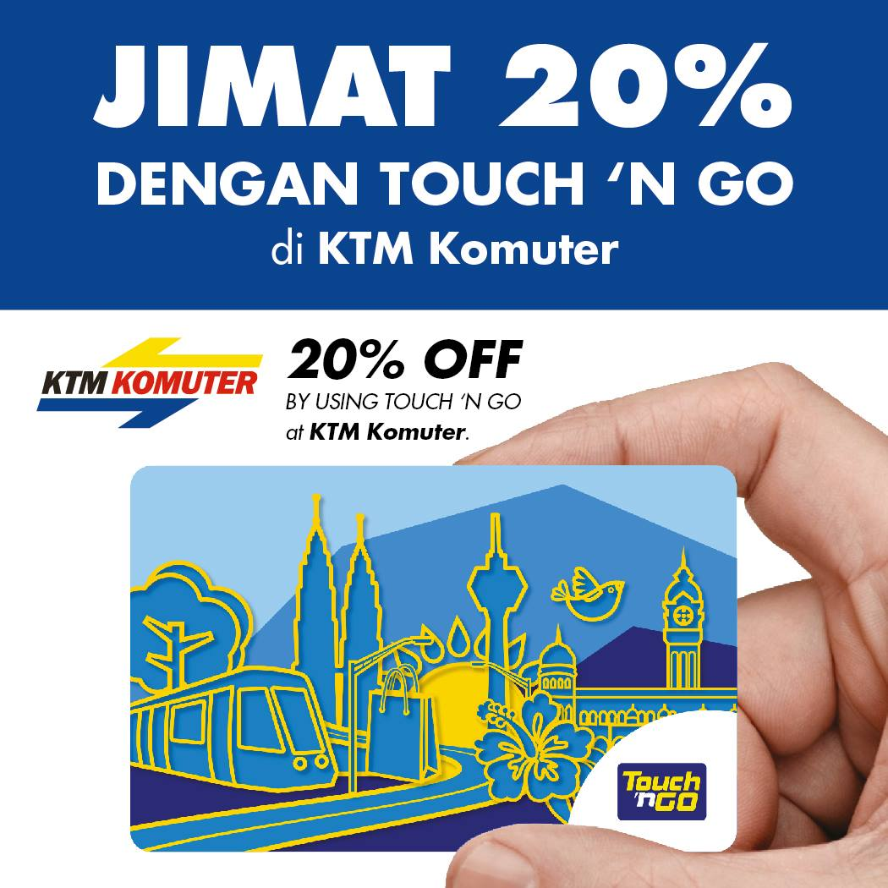

Gambar 2

Apakah kelebihan kaedah jualan tersebut?
- Penjual dapat menjamin dan meluaskan pasaran
- Penjual menanggung kos penyediaan kad yang rendah
- Pelanggan boleh membayar selepas menggunakan perkhidmatan
- Pelanggan dapat menikmati perkhidmatan dengan lebih cepat

- I dan II
- I dan IV
- II dan III
- III dan IV

- Apakah faktor wujudnya perniagaan antarabangsa?
- Perbezaan ideologi politik
- Perbezaan nilai mata wang
- Perbezaan jumlah penduduk
- Perbezaan kepakaran dan teknologi

- Maklumat berikut berkaitan dengan sejenis dokumen pengangkutan dalam perniagaan antarabangsa.

Syarikat perkapalan mengarahkan Lembaga Pelabuhan untuk memunggahkan barang ke dalam kapal yang dinamakan.

Apakah dokumen tersebut?
- Nota perkapalan
- Resit nakhoda
- Janji carter
- Bil muatan

- Apakah sumbangan Industri Kecil dan Sederhana (IKS) kepada negara?
- Menambahkan import barang pengguna
- Membuka peluang menceburi bidang perusahaan
- Mengukuhkan struktur asas industri negara
- Meningkatkan daya cipta dan kreativiti

- Rajah 3 menunjukkan jalinan antara Industri Kecil dan Sederhana (IKS) dengan industri berat.

Rajah 3
Apakah X?
- Program Pembangunan Vendor
- Pemasaran bersepadu
- Bantuan kewangan
- Taraf perintis

- Maklumat berikut berkaitan dengan cara memulakan perniagaan.
Encik Kamal membuka sebuah klinik kesihatan di Taman Wawasan.

Apakah cara memulakan perniagaan tersebut?
- Warisan
- Francais
- Mengambil alih
- Memulakan sendiri

- Apakah tindakan yang mesti dilakukan oleh peniaga untuk menguruskan stok bergerak perlahan?
- Menyimpan stok berlebihan dalam gudang
- Memperagakan stok dengan menarik di kedai
- Menyimpan bekalan stok pada paras mencukupi
- Mendapatkan stok daripada pembekal pada harga murah

- Apakah kelebihan perbadanan awam?
- Mengurangkan beban kewangan kerajaan
- Menggalakkan persaingan antara peniaga
- Meningkatkan pembaharuan dan kemajuan dalam perniagaan
- Menyediakan perkhidmatan sosioekonomi asas untuk kebajikan masyarakat

- Jenis pelaburan manakah yang menepati ciri risko dan kecairan?

 | Jenis Pelaburan | Risiko | Kecairan
 | Saham | Rendah | Rendah
 | Unit amanah | Rendah | Tinggi
 | Harta tanah | Tinggi | Tinggi
 | Simpanan Tetap | Tinggi | Rendah

- Pemegang syer keutamaan bersifat penyertaan berhak
- menuntut dividen tunggakan tahun tersebut
- mendapat kadar dividen yang tetap setiap tahun
- membeli balik syer yang telah diterbit daripada pemegangnya selepas suatu tempoh tertentu
- menerima bahagian daripada baki keuntungan selepas semua pemegang syer biasa dibayar dividen

- I dan II
- I dan IV
- II dan III
- III dan IV

- Encik Ali memiliki 2 000 unit syer saham di Angsana Holding Berhad pada nilai tara RM2.00 sesyer pada 1 April 2016. Saham itu sedang diurusniagakan di bursa saham pada harga pasaran RM3.00 sesyer. Bagi tahun berakhir 31 Disember 2016 syarikat itu telah mengisytiharkan dividen sebanyak 10%.

Berapakah dividen yang akan diterima oleh Encik Ali?
- RM1 500
- RM2 000
- RM2 250
- RM3 000

- Bank manakah merupakan bank badan berkanun?
- Agrobank Berhad
- Bank Simpanan Nasional
- Bank Islam Malaysia Berhad
- Bank Kerjasama Rakyat Malaysia Berhad

- Antara yang berikut, yang manakah merupakan perkhidmatan yang disediakan oleh bank saudagar?
- Membantu dalam pembiayaan modal kerja untuk membeli stok
- Menanggung jamin terbitan syer syarikat berhad
- Menerima deposit daripada orang ramai
- Membantu menguruskan syarikat

- I dan II
- I dan IV
- II dan III
- III dan IV

- Antara yang berikut, pernyataan manakah benar tentang akaun simpanan?
- Penyimpan diberi sebuah buku cek
- Wang disimpan untuk suatu tempoh tertentu
- Penyimpan boleh menggunakan kad teler automatic (ATM)
- Wang disimpan dalam jumlah yang kecil dan tidak tetap
- I dan II
- I dan IV
- II dan III
- III dan IV

- Maklumat berikut berkaitan dengan perkhidmatan yang disediakan oleh bank perdagangan.
- Pelanggan mengarahkan bank untuk memindahkan sejumlah bayaran ke akaun penerima

- Diguna untuk membayar gaji dan menjelaskan hutang

Perkhidmatan tersebut merujuk kepada
- Pindahan kredit
- Cek jurubank
- Arahan Tetap
- Draf bank

- Antara yang berikut, polisi insurans manakah tertakluk kepada prinsip indemniti?
- Insurans endowmen
- Insurans hayat sementara
- Insurans motor komprehensif
- Insurans kebakaran

- I dan II
- I dan IV
- II dan III
- III dan IV

- Maklumat berikut berkaitan dengan prinsip insurans.
Encik Ahmad ingin menginsuranskan rumah saudaranya daripada risiko kebakaran tetapi permohonannya telah ditolak oleh syarikat insurans kerana bercanggah dengan prinsip insurans.

Apakah prinsip insurans tersebut?
- Penuh percaya mutlak
- Doktrin sebab hampiran
- Kepentingan boleh insurans
- Subrogasi

- Antara yang berikut, yang manakah bukan prosedur menuntut ganti rugi oleh insured?
- Mengisi borang tuntutan daripada insurer
- Melengkapkan matlumat dalam borang cadangan
- Membuat laporan kepada pihak bomba atau polis
- Menghantar borang tuntutan untuk siasatan

- Apakah jenis pengangkutan yang sesuai untuk menghantar 100 000 tan metrik minyak kelapa sawit dari negara Malaysia ke negara Jepun?
- Kapal pesisir pantai
- Kapal kargo pukal
- Kapal penumpang
- Kapal tangki

- Maklumat berikut berkaitan dengan faktor pemilihan jenis pengangkutan.
• Barang-barang pukal
• Barang-barang bernilai tinggi
• Bahan cecair

Apakah faktor tersebut?
- Jenis barang
- Risiko kerosakan
- Kesegeraan
- Jarak

- Maklumat berikut berkaitan dengan perkhidmatan komunikasi.
Encik Rizal ialah pengurus Syarikat Maju Jaya Sendirian Berhad di Tanjung Malim, Perak. Beliau hendak mengadakan mesyuarat tergempar dengan ahli lembaga pengarahnya di Johor Bahru.

Apakah jenis perkhidmatan komunikasi yang dapat membantu beliau?
- Telefaks
- Telegram
- Sidang video
- Telefon bimbit

- Perkhidmatan pos yang manakah membolehkan pelanggan menjimatkan masa melekatkan setem pada kuantiti surat yang banyak?
- Poslaju
- Frangki
- Pos Ekspres
- Poste Restante

- Antara berikut, yang manakah merupakan ciri-ciri gudang yang baik?
- Lokasi yang strategik
- Rekod keluar masuk barang dilakukan
- Menyediakan pelbagai jenis pengangkutan ke gudang
- Mempunyai peralatan yang berteknologi rendah

- I dan II
- I dan IV
- II dan III
- III dan IV

- Apakah pilihan terbaik bagi seorang pengimport yang kekurangan aliran tunai untuk mengeluarkan barang-barangnya dari gudang berbon?
- Meminjam wang daripada pihak bank
- Memohon pengecualian cukai dari pihak kastam
- Menjual hak milik ke atas barang kepada pihak lain
- Mengeluarkan barang sedikit-sedikit dan membayar duti ke atasnya

- Antara yang berikut, yang manakah peranan promosi?
- Mengekalkan pasaran yang sedia ada
- Menyelaraskan permintaan dan penawaran barang
- Mengeluarkan barang apabila diperlukan
- Memujuk dan mempengaruhi pengguna

- I dan II
- I dan IV
- II dan III
- III dan IV

- Gambar 3 menunjukkan sejenis iklan di papan tanda.
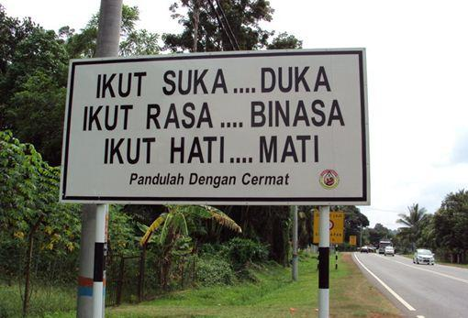

Gambar 3
Apakah jenis iklan tersebut?
  - Iklan memujuk
  - Iklan bertanding
  - Iklan mengingat
  - Iklan penerangan

- Maklumat berikut berkaitan dengan konsumerisme.
Puan Kamila sentiasa diganggu oleh jurujual semasa membeli belah di sebuah pasar raya.

Apakah hak pengguna yang tidak diperoleh Puan Kamila?
- Hak membuat pilihan
- Hak mendapat maklumat
- Hak mendapat keselamatan
- Hak mendapat keperluan asas

- Maklumat berikut berkaitan dengan sejenis akta.
Melindungi pengguna daripada penyelewengan atau ketidakadilan yang dilakukan oleh pengeluar dari segi memberi maklumat palsu tentang produk dan iklan yang mengelirukan.

Apakah akta tersebut?
- Akta Jualan Barangan 1957
- Akta Jualan Langsung 1993
- Akta Perihal Dagangan 1972
- Akta Timbang dan Sukat 1972

KERTAS SOALAN TAMAT

